

Componente formativo

**Fundamentos de contabilidad y tributaria**

**Breve descripción:**

El manejo de la contabilidad es la base fundamental para el conocimiento financiero de las organizaciones. Además de dar cumplimiento a las Normas Internacionales de Información Financiera - NIIF, a su vez esta información, se convierte en la materia prima fundamental para la toma de decisiones por parte de los administradores de las compañías.

**Área ocupacional:**

Finanzas y administración.

**Abril 2024**

Tabla de contenido

Introducción 3

1. Contabilidad 5

1.1. Cuentas contables 8

1.2. Principios de contabilidad 12

1.3. Dinámica contable 15

1.4. Instrumentos financieros 17

1.5. Documentación 18

1.6. Normativa 23

2. Informes 25

2.1. Estados financieros 26

2.2. Hojas electrónicas financieras 28

3. Tributaria 31

3.1. Registro único tributario 36

3.2. Impuestos 41

3.3. Tasas y contribuciones 47

Síntesis 50

Material complementario 51

Glosario 53

Referencias bibliográficas 55

Créditos 56

Introducción

Para los emprendedores de la micro, pequeña y mediana empresa, como para todas las personas jurídicas creadas en Colombia, indistintamente del objeto social que desarrollen, como también las personas naturales, resulta indispensable tener conocimientos relacionados tanto con la ciencia contable, como con los aspectos tributarios en cada sector de la economía colombiana en que se desempeñe. A continuación, se presenta el video que específica los contenidos a tratar en este componente:

**Video 1.** Fundamentos de contabilidad y tributaria



[**Enlace de reproducción del video**](https://youtu.be/VImg92j-eB0)

|  |
| --- |
| **Síntesis del video: Fundamentos de contabilidad y tributaria** |
| Los administradores de estas compañías necesitan información financiera de manera oportuna y confiable, que posibilite una adecuada toma de decisiones, esto con sustento de cifras y no a tientas, son elementos de juicio que proporcionan argumentos sólidos y contundentes para adoptar nuevas medidas administrativas.  Es allí donde toma importancia el manejo de la contabilidad en las organizaciones por lo que se debe adelantar estos procesos contables de manera adecuada, contratando profesionales idóneos, contador público, revisor fiscal cuando sea necesario de conformidad con la ley, contratar el soporte de un “software” contable que se ajuste a las necesidades de la compañía, entre otras medidas que ayuden a perfeccionar la construcción de esta información.  Adicionalmente, cuando una persona natural o jurídica en Colombia desarrolla actividades de comercio o cualquier otro tipo de actividades que los convierta posiblemente en responsables de cualquiera de los diversos impuestos, contribuciones y tasas del orden nacional, departamental o municipal, aquí nuevamente cobra importancia el tener pleno conocimiento acerca de las reglas de juego estipuladas por los distintos organismos encargados del recaudo de los tributos en el país.  Por lo anterior, este componente proporciona una información clave para las personas naturales y jurídicas que suministra un conocimiento básico y general en las temáticas contable y fiscal que se deben considerar para enfrentar los distintos roles administrativos y de emprendimiento de nuestra economía, esto incluye a los propietarios de las empresas, miembros de junta directiva, gerentes, jefes de área, personas naturales en ejercicio de sus profesiones, trabajadores por cuenta propia, entre otros.  ¡Bienvenidos! |

# Contabilidad

Llevar la contabilidad en Colombia además de ser una responsabilidad legal, también es fundamental para el análisis de la continuidad del negocio.

El Código de Comercio en el numeral 3, del artículo 19, establece la obligación de registrar la contabilidad en los negocios, por parte de los comerciantes de conformidad con las instrucciones legales en la materia, esta información debe permitir a los administradores de las compañías, realizar seguimiento permanente a todas las actuaciones contables, como también poder elaborar los balances y demás información financiera necesaria para sustentar o fundamentar la toma de decisiones en las empresas, a continuación se presenta la figura 1:

Importancia de la contabilidad en la estabilidad financiera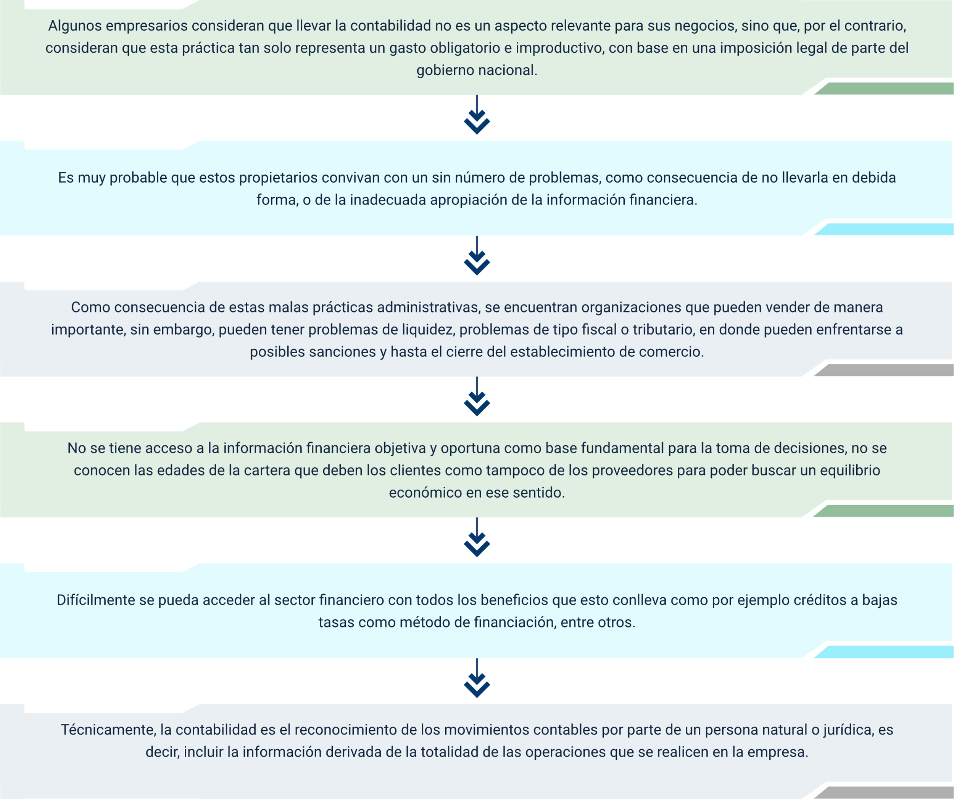

**Importancia de la contabilidad en la estabilidad financiera**

Algunos empresarios consideran que llevar la contabilidad no es un aspecto relevante para sus negocios, sino que, por el contrario, consideran que esta práctica tan solo representa un gasto obligatorio e improductivo, con base en una imposición legal por parte de gobierno nacional.

Es muy probable que estos propietarios convivan con un sinnúmero de problemas, como consecuencia de no llevarla en debida forma, o de la inadecuada apropiación de la información financiera.

Como consecuencia de estas malas prácticas administrativas, se encuentran organizaciones que pueden vender de manera importante, sin embargo, pueden tener problemas de liquidez, problemas de tipo fiscal y tributario, en donde pueden enfrentarse a posibles sanciones y hasta el cierre del establecimiento de comercio.

No se tiene acceso a la información financiera objetiva y oportuna como base fundamental para la toma de decisiones, no se conocen las edades de la cartera que deben los clientes como tampoco de los proveedores para poder buscar un equilibrio económico en ese sentido.

Difícilmente se puede acceder al sector financiero con todos los beneficios que esto conlleva como por ejemplo créditos a bajas tasas como método de financiación, entre otros.

Técnicamente, la contabilidad es el reconocimiento de los movimientos contables por parte de una persona natural o jurídica, es decir, incluir la información derivada de la totalidad de operaciones que se realicen en la empresa.

Estos registros se deben realizar en los momentos en que se presenten; es decir, en orden cronológico y siguiendo las regulaciones establecidas por el gobierno nacional, para el caso de Colombia el marco normativo establecido se estipula en el decreto único reglamentario 1625 de 2016 y las Normas Internacionales de Información financiera. La contabilidad llevada en debida forma es una herramienta clave en pro de obtener mejores resultados financieros y mejoras en la gestión de los administradores.

## Cuentas contables

Se conocen como cuentas contables, al grupo de registros de tipo contable que se realiza en las organizaciones, en la medida en que van ocurriendo las operaciones del ente económico. Estas transacciones pueden ser de naturaleza débito o crédito según cada caso, esto depende de la razón que motiva el asiento contable. A continuación, se clasifican algunas partes de las cuentas contables:

* **Nombre**: corresponde al nombre asignado a la cuenta contable que se utiliza para cada registro.
* **Detalle**: hace referencia a la clase de movimiento que se registra para cada transacción, este puede ser débito o crédito según cada caso. Para el caso de los débitos, se registran al lado izquierdo de la cuenta y principalmente en este se contemplan lo que ingresa a la organización; por su parte los movimientos créditos se registran al lado derecho de la cuenta y en este se consideran los movimientos de salida de las empresas para cada situación.
* **Saldo**: este corresponde al neto que resulte entre los movimientos débitos y los movimientos créditos del negocio.

Cuando se habla de la naturaleza de las cuentas contables, se considera la forma habitual en que se incrementa el saldo de esta según su clase y tipo de cuenta, es decir, las cuentas de naturaleza débito siempre aumentan por la columna izquierda y disminuyen por el lado derecho de esta, de tal forma que al neto de estos movimientos finalmente debe preservar un mayor valor por el lado izquierdo. Tales cuentas son los activos, los gastos, los costos (de venta, de producción o de operación) y si se manejaran las cuentas de orden acreedoras en la contabilidad de las empresas. Por su parte, las cuentas de naturaleza crédito, aumentan siempre por la columna derecha y disminuyen por el lado izquierdo, conservando siempre un mayor valor en el costado derecho, en este grupo encontramos, los pasivos, las cuentas de capital o patrimonio y dado el caso las cuentas de orden deudoras.

Un ejemplo muy sencillo de cuentas de naturaleza debito es el siguiente:

La empresa “XYZ”, vende mercancías a crédito por valor de $200.000 pesos.

1. Ejemplo de cuentas de naturaleza débito

|  |  |  |
| --- | --- | --- |
| Nombre de la cuenta | Débito | Crédito |
| Caja | 100.000 |  |
| Muebles y enseres |  | 100.000 |

En este ejemplo se encuentran dos cuentas del activo de naturaleza débito, la caja aumenta debido a que ingresó dinero a la cuenta. Por su parte la cuenta muebles y enseres disminuye debido a que el escritorio sale del inventario de la compañía.

La empresa “XYZ”, vende mercancías a crédito por valor de $200.000 pesos.

1. Ejemplo de cuentas de naturaleza crédito

|  |  |  |
| --- | --- | --- |
| Nombre de la cuenta | Débito | Crédito |
| Ingresos |  | 200.000 |
| Cuentas por cobrar | 200.000 |  |

En este ejemplo se puede revisar cómo se comporta la cuenta ingresos por ventas, la cual corresponde al estado integral de resultados y es de naturaleza crédito. Se ve cómo al generarse la venta aumenta por la derecha.

Estimado aprendiz, se le invita a revisar en el siguiente recurso, la clasificación de las cuentas contables:

* **Clasificación de las cuentas**: En primer lugar, están las cuentas reales y de balance, se les llama así porque son cuentas por medio de las cuales se realiza el estado de situación financiera o balance general de las compañías. Estas son los activos, los pasivos y el patrimonio.
* **Cuentas reales y de balance**: por su parte, las cuentas nominales que integran el estado de resultado integral, se consideran así, porque se cierran cada año al final del período contable, de igual manera al inicio del nuevo periodo, estas cuentas se inician con saldo cero y así sucesivamente durante la totalidad de los períodos en que opere la compañía. En este grupo encontramos los ingresos, los costos y los gastos.

Finalmente están los Otros Resultados Integrales - ORI, que representan las utilidades o perdidas que no se reconocen por parte de la administración en el ejercicio contable de la organización.

**Cuentas reales y de balance**

**Activo**: son los bienes tangibles y/o intangibles sobre los cuales la administración de la compañía, tiene dominio como consecuencia de hechos pasados y de los cuales se espera obtener rentas futuras.

**Pasivo**: son responsabilidades económicas actuales en la empresa, como consecuencia de hechos pasados, y que al momento de volverse exigibles por vencimiento de términos, la compañía deberá cubrirlos, sacrificando recursos económicos.

**Patrimonio**: es el neto que resulta de disminuir el valor de los activos, con el valor de los pasivos en las empresas.

Por su parte, las cuentas nominales que integran el estado de resultado integral, se consideran así, porque se cierran cada año al final del período contable, de igual manera al inicio del nuevo periodo, estas cuentas se inician con saldo cero y así sucesivamente durante la totalidad de los períodos en que opere la compañía. En este grupo encontramos los ingresos, los costos y los gastos.

Finalmente están los Otros Resultados Integrales - ORI, que representan las utilidades o perdidas que no se reconocen por parte de la administración en el ejercicio contable de la organización.

**Estado de Resultado Integral**

Ingresos: son incrementos en los recursos de la compañía, producto del desarrollo de las actividades económicas, y no corresponden a aportes sociales de los socios accionistas.

**Costos**: reflejan las salidas o cargos atribuibles con la compra o producción de bienes o servicios, que con su venta o prestación, la compañía obtiene ingresos.

**Gastos**: reflejan los flujos de dinero, a modo de disminución, en que la administración de las compañías debe incurrir para poder comercializar, y realizar los procesos necesarios para ejecutar el objeto social de la empresa.

**Otros resultados integrales**

Inversiones en asociada (en asociada, es una entidad donde el inversor posee influencia significativa).

* Revelación en propiedades, planta y equipo.
* Instrumentos financieros reconocidos.
* Inversiones realizadas en el extranjero.

## Principios de contabilidad

Los Principios de Contabilidad Generalmente Aceptados en Colombia - PCGA, corresponden a las instrucciones que se dictan en la materia contable, para cuantificar e informar todo lo relacionado con la información financiera de las personas naturales o jurídicas, obligadas a llevar la contabilidad. En otras palabras, se puede decir que son las leyes o reglas establecidas para que se lleve la contabilidad por parte de las empresas. A continuación, se compila los principios de contabilidad establecidos para Colombia, de conformidad con las Normas Internacionales de Información Financiera – NIIF.

**Entidad**: la entidad o ente, contiene derechos y obligaciones que se encuentran detalladas en el marco normativo contable NIIF y que son reconocidos por los organismos de control. Por tal razón, la empresa debe ser tratada como un ente independiente, en donde incluso a sus propietarios se les reconoce como terceros.

**Equidad**: teniendo en cuenta que dentro de las compañías se manejan múltiples intereses, entre ellos se tiene por ejemplo los dueños, los proveedores, acreedores, deudores, sector financiero, administradores, el Estado, los organismos de control, entre otros. En ese sentido, la equidad establece que se debe reflejar la información financiera de las compañías sin ningún tipo de sesgo que pudiera favorecer a algún tercero; es decir, que se reflejan todos los intereses relacionados con el desarrollo de la económica.

**Partida doble**: la base fundamental de la partida doble, indica que en la contabilidad no puede haber un movimiento que afecte dos cuentas de la misma naturaleza (débito, o crédito), el ejercicio consiste en registrar algún valor en al menos dos cuentas, una de cada naturaleza para conservar el equilibrio de la partida doble.

**Bienes económicos**: la contabilidad se lleva de conformidad en movimientos económicos realizados por los entes, todos estos conservando un sentido económico. Es decir, que en todo registro se debe asignar y determinar un valor monetario, el cual debe tener relación con el mercado en que la empresa funciona.

**Moneda común denominador**: las operaciones que realiza una empresa pueden realizarse en distintas monedas. Sin embargo, es la empresa quien está obligada a determinar el tipo de moneda en la que presentará su información financiera.

**Negocio en marcha**: cuando se constituye una empresa, se determina la duración en años de la misma, sin embargo, este tiempo establecido para que perdure la empresa, está condicionado a que la información financiera arrojada año tras año en las empresas, muestre una proyección a la misma. De lo contrario, se deberán tomar decisiones que pueden ir hasta la liquidación o extinción de las compañías.

**Valuación al costo**: lo que nos indica este principio de contabilidad, es que se debe valuar al costo o al valor del costo de adquisición o producción, al momento de reconocer las operaciones financieras del negocio.

**Período**: los analistas de la información financiera de las compañías deben conocer el período o la fecha en que se presentan los estados financieros, esta puede ser mensual para efectos de seguimientos de resultados de la administración, sin embargo, al final de cada año se deben presentar ante el máximo órgano para ser aprobados.

**Devengado**: el principio devengado determina el momento o la fecha en la que nace una obligación o un derecho para la organización.

**Objetividad**: el registro contable de las transacciones económicas del ente, debe manejarse en los libros de contabilidad, libres de intereses de un particular. Este principio, implica reconocer las operaciones lo más ajustadas posibles a la realidad, de tal forma, que no existan favorecimientos a ningún tercero.

**Realización**: todo hecho económico conlleva a un registro contable, en donde se reconoce o una obligación o un derecho para la compañía. La realización de estos, implica reconocer o realizar un ingreso, costo o gasto, tal es el caso de los anticipos.

**Prudencia**: este principio aplica en los casos en que se debe reconocer un hecho económico, pero no se puede medir con fiabilidad. Para dar una solución al tema, lo más conveniente es determinar un mecanismo que permita encontrar un valor razonable, de conformidad a la realidad económica del mercado.

**Uniformidad**: el registro de las operaciones de la compañía se debe realizar respetando el método usado en operaciones similares, el cual debe conservar relación con los marcos normativos adoptados en el país.

**Materialidad**: el principio de materialidad o importancia relativa hace referencia al manejo flexible y práctico para el registro de las operaciones en aras de dirimir cualquier situación de conflicto al momento de incluirse en la contabilidad.

Con la aplicación de estos Principios de Contabilidad Generalmente Aceptados, en el manejo de la contabilidad en Colombia, se obtendrá una información financiera objetiva, de tal forma que las cifras sean consecuentes con los resultados económicos de las empresas; es decir, que, si la empresa generó pérdidas, se reflejen pérdidas y viceversa, para que con base en esta información, se tomen las decisiones a que hubiere lugar.

## Dinámica contable

La dinámica contable, indica la manera en que se deben registrar las cuentas contables en la partida doble y comprender cuáles son los movimientos que se deben realizar en la contabilidad. En esta dinámica se describe a nivel general los registros más comunes para cada grupo de cuentas, bien sean de naturaleza débito o crédito. Por ejemplo, en el caso de los activos, estos son de naturaleza débito; es decir, aumentan por el debe o izquierda y disminuyen por el crédito o la derecha de la cuenta T.

Sin embargo, en el activo también se encuentran algunas cuentas que su dinámica contable es a la inversa de lo aquí manifestado, tales como las amortizaciones, las depreciaciones, el deterioro, entre otras que en esencia son de naturaleza crédito y que su efecto es disminuir el valor del activo, hasta llevarlo a reflejar un valor neto del mismo. Estas cuentas son de naturaleza inversa a las cuentas del activo (débito), básicamente por que cumplen una función de disminuir una cuenta principal del activo en cada caso y finalmente generar un saldo neto de las cuentas. A continuación, se puede revisar cómo funciona cada una de ellas:

* **Las amortizaciones**

En primer lugar, se deja claro que las amortizaciones se aplican a las cuentas del activo intangible y diferido. Ahora bien, podemos definir las amortizaciones, como la forma de dividir un gasto que realiza hoy la empresa, pero del cual se va a beneficiar en el futuro. Por ejemplo, si una empresa compra y paga un “software” contable, el año uno, pero su cobertura de servicio se establece para tres años, el gasto se llevaría gradualmente al estado de resultado durante los 36 meses y no en un solo momento.

* **Las depreciaciones**

Es un mecanismo contable y financiero, por medio del cual se reconoce en los estados financieros, el desgaste o pérdida del valor que sufre un activo (propiedad planta y equipo, muebles y enseres, equipos de oficina, entre otros) por el uso con el paso del tiempo. En la práctica, este desgaste va afectando la vida útil de los activos, hasta convertirse en inservibles u obsoletos, por ello, la función de la depreciación es generar un gasto por ese concepto y que a su vez va disminuyendo con el pasar del tiempo el valor del activo, de tal forma que no se muestren cifras sobreestimadas en la información financiera.

* **El deterioro**

Este se aplica en la información financiera de las organizaciones sobre la cuenta cartera y corresponde a la pérdida del valor de las ventas a crédito, en virtud, a que los clientes no las pagaron en los plazos acordados, o que definitivamente no las paguen. Desde el punto de vista fiscal y contable, las empresas deben estimar unos porcentajes de la cartera para llevarse a la cuenta deterioro, a manera de estimación para proteger a la compañía de un impacto más fuerte, que afecta financieramente su liquidez.

## Instrumentos financieros

Un instrumento financiero es un tratado que da lugar a un activo financiero de una entidad y a un pasivo financiero o a un instrumento de patrimonio en otra entidad. Las Normas Internacionales de Información Financiera, en su NIIF 9 (instrumentos financieros) indica la forma en que se debe reconocer y medir los activos financieros, los pasivos financieros, como también hace referencia a contratos de compra venta de activos no financieros. La NIIF 9 reemplaza a la NIC 39 llamada: Reconocimiento y medición. A continuación, se mencionan los instrumentos financieros más comunes en la contabilidad de las empresas:

* **Efectivo o sus equivalentes**

Es una partida contable perteneciente al grupo de activos corrientes, del estado de situación financiera, que representa los valores disponibles de la compañía, es decir, los valores en caja, bancos y los activos de corto plazo con inmediata conversiónen efectivo.

* **Cartera o cuentas por cobrar a clientes**

Corresponden a los cupos de créditos otorgados a clientes y empleados de la compañía.

* **Inversiones de títulos participativos**

Corresponden a las inversiones realizadas en acciones de otras compañías.

* **Inversiones de título de deuda**

En este grupo encontramos las inversiones en CDT, los bonos, entre otros.

* **Derivados financieros**

Estos tienen origen en otro activo relacionado como instrumento financiero, por ejemplo, las acciones o los bonos, los cuales eventualmente generarán comportamientos positivos (dividendos), o negativos (pérdida de valor de la inversión) en la compañía.

* **Inversiones en asociadas**

En donde se tiene influencia significativa o control, es decir que se tenga una participación accionaria importante, entre otros.

## Documentación

Los documentos contables corresponden a los soportes físicos que respaldan o evidencian los registros contables que se realicen en una empresa. La diversidad de estos documentos, dependerá de los tipos de transacciones que se realicen, de acuerdo con las necesidades tanto internas en su gran mayoría como medidas del control interno o políticas contables de la organización, como externas, principalmente con destino a los terceros, como clientes, proveedores u organismos reguladores. A nivel general los documentos contables resultan ser muy importantes para las compañías. A nivel general los documentos contables resultan ser muy importantes para las compañías, ver figura 2:

Importancia de la contabilidad en la estabilidad financiera

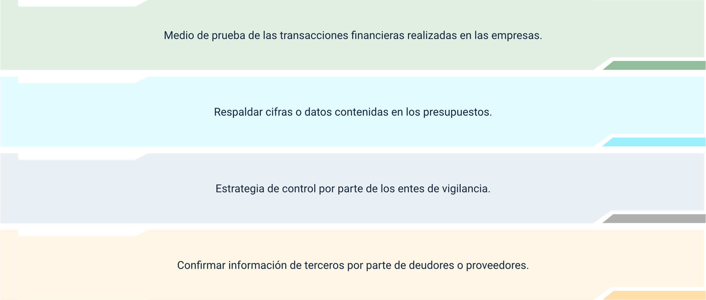

**Importancia de la contabilidad para la estabilidad financiera**

Medio de prueba de las transacciones financieras realizadas por las empresas.

Respaldar cifras o datos contenidas en los presupuestos.

Estrategias de control por parte de los entes de vigilancia.

Confirmar información de terceros por parte de deudores o proveedores.

En las empresas se encuentra una variedad de documentos contables de acuerdo a sus necesidades, sin embargo, se puede definir algunos de estos que son considerados los más comunes o habituales en las organizaciones:

**1. Factura de venta**

Es un documento que respalda las actividades comerciales de la empresa, puede ser venta de productos y/o servicios y es expedida por parte del vendedor a sus clientes.

**2. Cuenta de cobro**

Es un documento contable, expedido por las personas naturales, no obligadas a expedir factura de venta, con el fin de evidenciar sus actividades comerciales.

**3. Recibos de caja**

Son los documentos que sustentan las entradas de dinero a la compañía. Cada vez que se configure un ingreso, como por ejemplo en el pago de una factura de venta o por otros ingresos operacionales o no operacionales, se deberá registrar un recibo de caja para respaldar dicho dinero recibido.

**4. Presupuestos**

Herramienta financiera que le permite saber a los administradores, cuáles son los ingresos y gastos en un determinado tiempo, conocer cuánto puede destinar a invertir, tener conocimiento sobre en qué está gastando el dinero, cuánto se necesita para operar en las compañías, a nivel general; estos permiten proyectar los ingresos y egresos de las empresas para la toma de decisiones.

**5. Comprobante de ingreso**

Es el documento que comprueba el origen y la cantidad de los ingresos. Juega un papel importante para determinar la base gravable en materia de impuestos.

**6. Comprobante de egreso**

Es un documento contable que permite soportar el registro del pago o abono en cuenta, de las diferentes obligaciones que suscribe una empresa.

**7. Consignaciones bancarias**

Son los depósitos de dinero que realiza una persona natural o jurídica en cuentas de ahorro, cuentas corrientes, entre otros. Hoy en día estas consignaciones también se realizan mediante transferencia electrónica de banco a banco, esta práctica permite realizar pagos de cuentas por pagar, compras, etc.

**8. Facturas de compra**

Es un documento soporte que sirve de respaldo para las prácticas comerciales encaminadas a ejecutar el objeto social de las compañías. Pueden ser compra de productos y/o servicios y se expide por parte de quien genera la venta a sus clientes.

**9. Notas débito**

Es un comprobante que una empresa envía a su cliente, por medio del cual se le informa el haber cargado o debitado en su cuenta un valor determinado, por el concepto que se indica en la misma nota.

**10. Notas crédito**

Es el documento o comprobante que una persona natural o jurídica obligada a llevar contabilidad, envía a sus clientes, con el propósito de informar la acreditación de un rubro o valor en su cuenta, por el concepto que motivara dicha nota.

**11. Pagos de nómina**

Este soporte contable, evidencia los pagos mensuales o quincenales que el empleador o empresa responsable, debe realizar a los trabajadores que tiene vinculados mediante contrato de trabajo. Dichos pagos que corresponden a salarios, comisiones, bonificaciones, horas extras, recargos nocturnos, dominicales, descuentos de nómina por distintos motivos, entre otros.

**12. Pago de seguridad social**

Es el documento por medio del cual se soporta el pago de la seguridad social que realizan tanto las empresas por cada uno de sus empleados a cargo, como también los trabajadores independientes.

**13. Declaraciones tributarias**

Este documento contable, resulta ser muy importante para los intereses de la persona natural o jurídica, que realiza los pagos de impuestos al fisco, y que sirven para confirmar los pagos realizados por concepto de cualquier tributo, cuando cualquier entidad del orden nacional encargada de auditar en la materia, así lo requiera.

A nivel general se mencionaron algunos documentos de carácter obligatorio que se utilizan de forma cotidiana en las empresas; sin embargo, es importante tener en cuenta, que dependiendo del tipo de sociedad, si es productora, comercializadora, prestadora de servicios, como también para empresas de gran tamaño o por políticas propias de la compañía, se encuentra en la práctica que cada administración es libre de establecer los procesos y procedimientos de las empresas, y que pueden documentar de manera voluntaria esos procesos como se estime conveniente.

## Normativa

En Colombia, lo que corresponde a las Normas de Contabilidad y de Información Financiera aceptadas o lo que se considera como el marco normativo regulatorio de la contabilidad, se consagra en la Ley 1314 de 2009 “**por la cual se regulan los principios y normas de contabilidad e información financiera y de aseguramiento de información aceptados en Colombia, se señalan las autoridades competentes, el procedimiento para su expedición y se determinan las entidades responsables de vigilar su cumplimiento**”. Se invita a ver el siguiente recurso para conocer los aspectos destacados de la normativa:

**La ley 1314 de 2009**

Y sus Decretos Reglamentarios (Decreto Único Reglamentario 2420 de 2015 expedido por el Ministerio de Comercio, Industria y Turismo), el cual compila los decretos relacionados con las Normas de Información Financiera, de Aseguramiento de la Información y de Contabilidad.

**La ley 1314 de 2009**

En ese momento la intención del legislador, era simplificar la búsqueda de las consideraciones que en materia de impuestos existían, pues existían múltiples normas que regulaban la materia, y podría generar confusión para los contribuyentes.

Ahora bien, recientemente se expidieron otras normativas en materia contable que tratan temas relacionados con el marco técnico de los grupos que deben aplicar los estándares internacionales de información financiera.

**El decreto 938 de 2021**

“Por el cual se modifica el marco técnico de las Normas de Información Financiera para el Grupo 1 del Decreto Único Reglamentario de las Normas de Contabilidad, de Información Financiera y de Aseguramiento de la Información”.

**Decreto 2420 de 2015**

Y se dictan otras disposiciones”, y el decreto 1670 de 2021 “Por el cual se modifica el Decreto 2420 de 2015, Decreto Único Reglamentario de las Normas de Contabilidad, de Información Financiera y de Aseguramiento de la Información, en relación con la simplificación contable y se dictan otras disposiciones” mediante este decreto se establecen los nuevos criterios de clasificación de las entidades de los grupos 2 y 3 para efectos de la aplicación de las NIIF.

**Modificación de Decretos**

Claramente estos decretos modifican lo establecido en el Decreto Único Reglamentario 2420 del año 2015 y que, según lo estipulado en estos decretos, su aplicación será obligatoria a partir del año 2023.

Hasta aquí se han tratado las temáticas referentes a los temas de contabilidad, en donde se abordan uno a uno temas tanto contables, como tributarios, que permitieron hacer claridad sobre generalidades importantes para las personas naturales y jurídicas que están obligados o por voluntad propia a llevar contabilidad y a tributar en Colombia.

# Informes

Dentro de las compañías, se deben realizar de manera permanente informes tanto internos como externos; al interior de las organizaciones, los informes, son considerados una herramienta base e importante para los administradores, juntas directivas, representantes legales, jefes de área, y empleados, para conocer plenamente todos y cada uno de los procesos de las compañías y de los sectores a los cuales pertenecen, según sea el alcance de cada uno de sus cargos, de tal manera que tanto de manera argumentativa como también basada en cifras, se puedan sustentar las decisiones que eventualmente se toman por parte de estos funcionarios.

A nivel general, un informe dentro de la organización tiene como propósito transmitir información recopilada y posteriormente analizada por parte del encargado de elaborar dicho documento, según los lineamientos y directrices impartidas.

Por su parte, a nivel externo también existen múltiples informes que, en la práctica empresarial, las organizaciones deben generar de acuerdo con las necesidades o las situaciones que particularmente se vayan presentando el desarrollo de su objeto social.

Los informes más frecuentes que se deben presentar son los solicitados por los organismos de control, entre ellos se tienen, la Dirección de Impuestos y Aduanas Nacionales (DIAN), las superintendencias que tengan competencia sobre cada sector empresarial, las demás entidades gubernamentales que ejercen supervisión a las entidades públicas o privadas, tales como, la Contraloría General de la República, las distintas Contraloría del orden nacional o regional, la Procuraduría General de la Nación, las personerías, defensorías del pueblo, entre otras.

## Estados financieros

Los estados financieros o contables son los informes que permiten a los usuarios de la información, obtener las cifras que sustentan la gestión de los administradores de una compañía, con base en ellos los usuarios de la información pueden tomar decisiones, según sea el caso; por ejemplo, las entidades financieras con esta información realizan los análisis pertinentes para otorgar los cupos de créditos a las personas naturales o jurídicas que así lo soliciten. Estos informes habitualmente reflejan la información al cierre contable; es decir, a un año, o también se pueden presentar en los cortes definidos por los administradores para sus correspondientes análisis, en el caso de las juntas directivas, se analiza la información mensualmente. Por medio de esta información, se puede conocer de manera oportuna tanto la rentabilidad, como los niveles de endeudamiento, entre otros indicadores financieros que se pueden analizar con base en los informes suministrados. Esta información se expresa por parte de las empresas y en el siguiente documento, se podrá conocer los principales estados financieros **–** Anexo Estados financieros.

En el estado de flujos de efectivos encontramos una clasificación que nos permite diferenciar cuáles han sido las fuentes de ingresos y los usos de los recursos, en cada una de las tres actividades establecidas; a continuación, trataremos cada una de ellas:

* **Actividades de operación**

Como su nombre lo indica, estas actividades hacen referencia a todas las relacionadas con el desarrollo del objeto social de la compañía; es decir, la producción para empresas productoras, las actividades relacionadas con la prestación de servicios, y las de comercialización de productos, según el caso.

Dentro de las consideraciones más frecuentes, tenemos la compra y venta de productos o servicios, los pagos realizados por conceptos de nómina, arrendamientos, entre otros. Aquí también se incluyen las cuentas del estado de situación financiera como son los inventarios, cartera, pasivos por impuestos, entre otros.

* **Actividades de inversión**

A nivel general, las actividades de inversión en las empresas, como su nombre lo indica, corresponden a las inversiones que realizan en activos fijos, o participación en acciones de otras empresas, inversiones en CDT, títulos valores a nivel general.

Como usos o destinación de los recursos, se incluyen las compras que en un periodo determinado realice la compañía, en rubros diferentes a la compra de mercancías para la venta, y demás que tengan relación con la operación, las cuentas más frecuentes en este grupo, son la propiedad planta y equipo, intangibles, entre otros.

* **Actividades de financiación**

A este grupo pertenece todo lo relacionado con adquisición de dineros para ser utilizados por la empresa. Estos dineros pueden surgir de obligaciones con terceros, como por ejemplo de los bancos, como también, de sus propietarios, los cuales figuran directamente en las cuentas de patrimonio de la entidad, según sea el caso.

Es importante tener en cuenta que en el grupo de los pasivos, no se pueden incluir, los pasivos laborales, los impuestos, los acreedores, proveedores, entre otros, pues estos pertenecen al grupo de actividades de operación, de las actividades más frecuentes en este estado de flujos de efectivo, encontramos las nuevas capitalizaciones que se realicen por parte de las acciones o ingresos por venta de acciones para nuevos propietarios de la compañía.

## Hojas electrónicas financieras

Una hoja electrónica financiera, básicamente es un recurso importante para las personas naturales o jurídicas, que permite realizar los análisis de información de acuerdo a las necesidades administrativas, en forma de matriz, cuyo objetivo, es organizar datos numéricos y realizar las operaciones con ellos y si así se considera, realizar monitoreo permanente y actualización de la información, que resulte fundamental para soportar la toma de decisiones en las organizaciones o para los usuarios de la información a nivel general.

Este “software” financiero, se basa en un sistema de celdas tanto horizontales como verticales, que, al combinarse, se convierten en distintas filas o columnas. Sabiendo ya esto, se invita a revisar el siguiente recurso donde se muestran las diferentes funciones de las hojas electrónicas:

**Las hojas electrónicas financieras**

Se utilizan permanentemente en las empresas por parte de los administradores, para medir la gestión organizacional y de negocios en general. Dentro de los múltiples beneficios de esta herramienta, encontramos por ejemplo que, a falta de “software” contable, podemos llevar la contabilidad de los negocios o empresas, podemos crear bases de datos, se pueden formular y realizar cálculos aritméticos, se pueden generar reportes gerenciales para juntas directivas, graficas, análisis financieros, análisis estadísticos, entre otras virtudes de esta herramienta ofimática.

**“Software” contable**

Siendo esta ayuda lo suficientemente práctica, con el pasar de los años muy a pesar de los avances tecnológicos y la creación de “software” muy completos y diseñados incluso a la medida de las necesidades de las personas naturales y jurídicas, en donde se consideran en detalle los procesos particulares, aun así, este tipo de “software” no pierde vigencia en las empresas, especialmente porque también se han venido actualizando y complementando, conservando la preferencia de los usuarios.

**Excel en la contabilidad**

En conclusión, Microsoft Excel, es la hoja de cálculo más utilizada a nivel mundial por parte de las empresas y en esta se identifican las siguientes partes más conocidas.

**Funciones particulares de Excel**

* **Pestañas de las hojas**: las hojas de cálculo están conformadas por diversas hojas. En la parte inferior izquierda encontramos las pestañas de las hojas, mediante las cuales se pueden añadir, copiar o quitar hojas, entre otras tareas.
* **Barra de título**: en este espacio se indica el nombre del libro que se encuentra en uso.
* **Celdas**: es el espacio designado para alimentar la información alfanumérica que se necesite analizar por parte de los usuarios.
* **Columnas**: estas se conforman por las celdas que se alinean de forma vertical y se identifican por letras, que se expresan en orden alfabético, y no permiten modificación alguna.
* **Barra de herramienta de acceso rápido**: está ubicada en la esquina superior izquierda de la hoja de cálculo, y sirve para anclar aquellos comandos que utilizamos frecuentemente.
* **Barra de fórmulas**: como su nombre lo indica, muestra las fórmulas contenidas en las celdas y permite editarlas de ser necesario.
* **Filas**: están conformadas por las celdas que se alinean horizontalmente en la hoja de Excel. A diferencia de las columnas, estas se identifican mediante un número determinado. Tanto para las filas como para las columnas, es posible agregar o quitar de acuerdo a las necesidades de los usuarios.
* **Icono de Excel**: por medio de ellos, se pueden realizar diferentes tareas como minimizar o cerrar la ventana, entre muchas acciones.

# Tributaria

El término tributaria hace referencia necesariamente a los impuestos y estos a su vez, son contribuciones o aportes que realizan las personas naturales o jurídicas de manera obligatoria al Estado y son recaudados directamente por la administración pública en cabeza principalmente de la Dirección de Impuestos y Aduanas Nacionales (DIAN) o por los entes que la entidad estatal, le atribuya la responsabilidad de recaudadores indirectos de los impuestos.

Esta responsabilidad nace en el artículo 95 de la Constitución Política de Colombia en su numeral 9, donde dice que los colombianos tienen la responsabilidad de contribuir a financiar los gastos o inversiones del Estado, dentro de conceptos de justicia y equidad, es allí donde se encuentran en los distintos impuestos que se generan tasas marginales para cada grupo de contribuyente, de tal forma que a mayor capacidad de pago o de alguna manera, a mayor ingreso, mayor será su carga en impuestos. En el siguiente recurso, se podrá encontrar en detalle el concepto de tributaria:

**Paso 1**. Para los contribuyentes obligados a tributar en Colombia, sean estos personas naturales o personas jurídicas, actualmente las normas que rigen en materia tributaria en el orden nacional, se encuentra el estatuto tributario, considerada la biblia en materia de impuestos.

**Paso 2**. El Decreto único reglamentario 1625 de 2016, el cual compila y simplifica las normas de carácter reglamentario que rigen en cada sector de la economía y permite a la vez contar con instrumentos jurídicos únicos, entre otras normas, que de manera constante, regulan la materia.

**Paso 3**. En este mismo sentido existen impuestos del orden municipal que para cada uno de ellos existe un estatuto tributario los cuales establecen los tributos en cada caso, y que es responsabilidad de cada contribuyente, documentar sobre los tributos a que se haría responsable si eventualmente decidiera realizar alguna actividad económica en una región específica.

**Paso 4**. Estas normas surgen de la constitución política, las leyes, las ordenanzas, los decretos, y las demás directrices que dispongan en cuanto a tributos, los encargados de legislar sobre estos aspectos.

**Paso 5**. El sistema tributario en Colombia, tiene como base fundamental que las personas naturales o jurídicas que realicen una actividad de comercio o cualquier otra actividad que esté gravada con cualquier tipo de tributo tanto nacional, departamental o municipal, esta persona responsable, debe liquidar y pagar de manera voluntaria ante la entidad competente los correspondientes impuestos.

**Paso 6**. Sin embargo, es claro que si algún contribuyente responsable del impuesto, no cumple con las distintas obligaciones fiscales consagradas en las normas, podrá ser castigado con multas o sanciones que claramente también están consagradas en el Estatuto Tributario y demás normas de la competencia.

**Paso 7**. Los responsables de los impuestos en Colombia, pueden ser desde personas naturales, hasta micros, pequeñas o medianas empresas, entidades del régimen especial en renta, y demás personas jurídicas que realicen actividades que den origen a los impuestos.

**Paso 8**. Por ello es importante previo a la constitución de alguna sociedad, o emprender cualquier negocio, asesorarse sobre el alcance de los compromisos que se adquieren en el desarrollo de estas actividades de comercio, recordemos que desconocer la norma no excusa la responsabilidad de los declarantes.

También es importante conocer la trazabilidad de los compromisos estatales, fechas establecidas para declarar, formas de pago, sanciones a las cuales se pueden enfrentar al incumplir estas responsabilidades, alivios tributarios, incentivos o alivios de tipo tributario y demás aspectos que básicamente se compilan en las normatividades ya mencionadas. En Colombia los tributos se clasifican en tres categorías. A continuación, se presenta la figura 3, que clasifica los impuestos:

Figura 3. Clasificación de tributos en Colombia

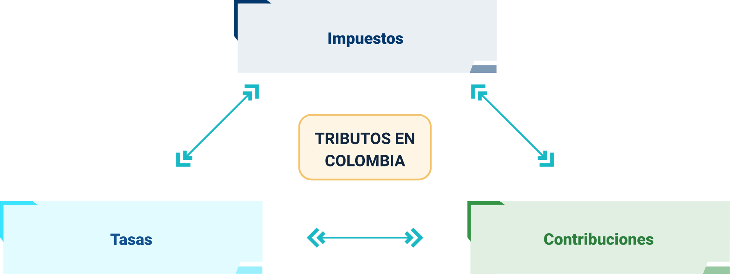

**Clasificación de tributos en Colombia**

**Tributos en Colombia**

* Impuestos
* Tasas
* Contribuciones

En cuanto a los impuestos, corresponden a recursos que pagan las personas particulares al Estado y por los cuales este contribuyente no recibe ninguna contraprestación expresa (directa). El principal objeto de los impuestos es cubrir los compromisos públicos de inversión, entre otros destinos que se establezcan en el presupuesto general de la nación. Como ejemplos de impuestos se encuentran el impuesto sobre la renta y complementario, el impuesto al valor agregado (IVA), el impuesto predial, el gravamen a los movimientos financieros también conocido como 4 x 1000, entre otros más tanto del orden nacional, como también descentralizados. Ahora bien, estos impuestos se clasifican a su vez en directos e indirectos. A continuación, en la figura 4, se detallan las diferencias entre estos y los procesos presentes:

Figura 4. Clasificación de los Impuestos Colombia

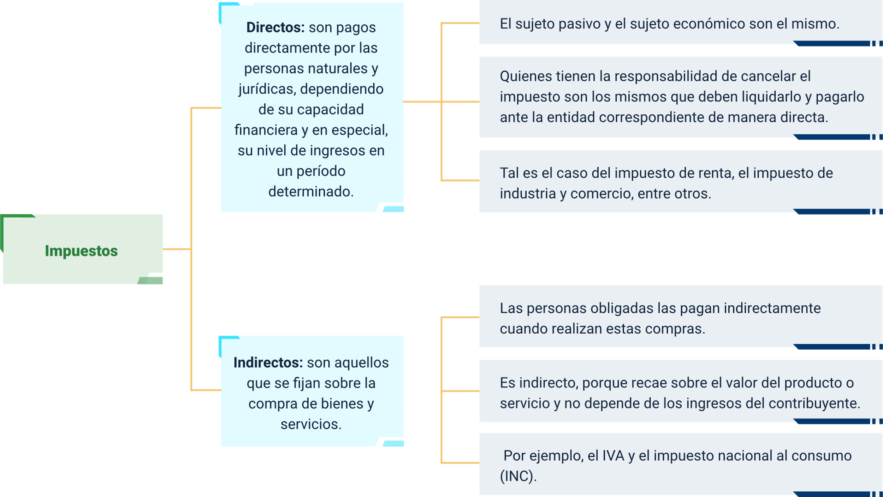

**Clasificación de los impuestos en Colombia**

Impuestos

**Directos**:

En cuanto a los impuestos, corresponden a recursos que pagan las personas particulares al Estado y por los cuales este contribuyente no recibe ninguna contraprestación expresa (directa). El principal objeto de los impuestos es cubrir los compromisos públicos de inversión, entre otros destinos que se establezcan en el presupuesto general de la nación. Como ejemplos de impuestos se encuentran el impuesto sobre la renta y complementario, el impuesto al valor agregado (IVA), el impuesto predial, el gravamen a los movimientos financieros también conocido como 4 x 1000, entre otros más tanto del orden nacional, como también descentralizados. Ahora bien, estos impuestos se clasifican a su vez en directos e indirectos.

**Indirectos**: son aquellos que se fijan sobre la compra de bienes y servicios. Algunas características son:

* Las personas obligadas los pagan indirectamente cuando realizar esta compra.
* Es indirecto, porque recae sobre el valor del producto o servicio y no depende de los ingresos del contribuyente.
* Por ejemplo, el iva y el impuesto nacional al consumo - INC.

## Registro único tributario

Las siglas RUT significan Registro Único Tributario y es el mecanismo utilizado por la Administración de Impuestos y Aduanas Nacionales DIAN, para reconocer, identificar y clasificar las condiciones tributarias particulares de cada persona natural o jurídica y entidades que tengan la calidad de contribuyentes o declarantes de los distintos impuestos nacionales, departamentales y municipales, los responsables y no responsables de IVA, los agentes de retención en la fuente a título de renta, de IVA o de ICA y todas las demás responsabilidades que en materia tributaria existan y que directamente dan origen a la inscripción en este Registro ante la DIAN.

Figura 5. Función del RUT ante la DIAN

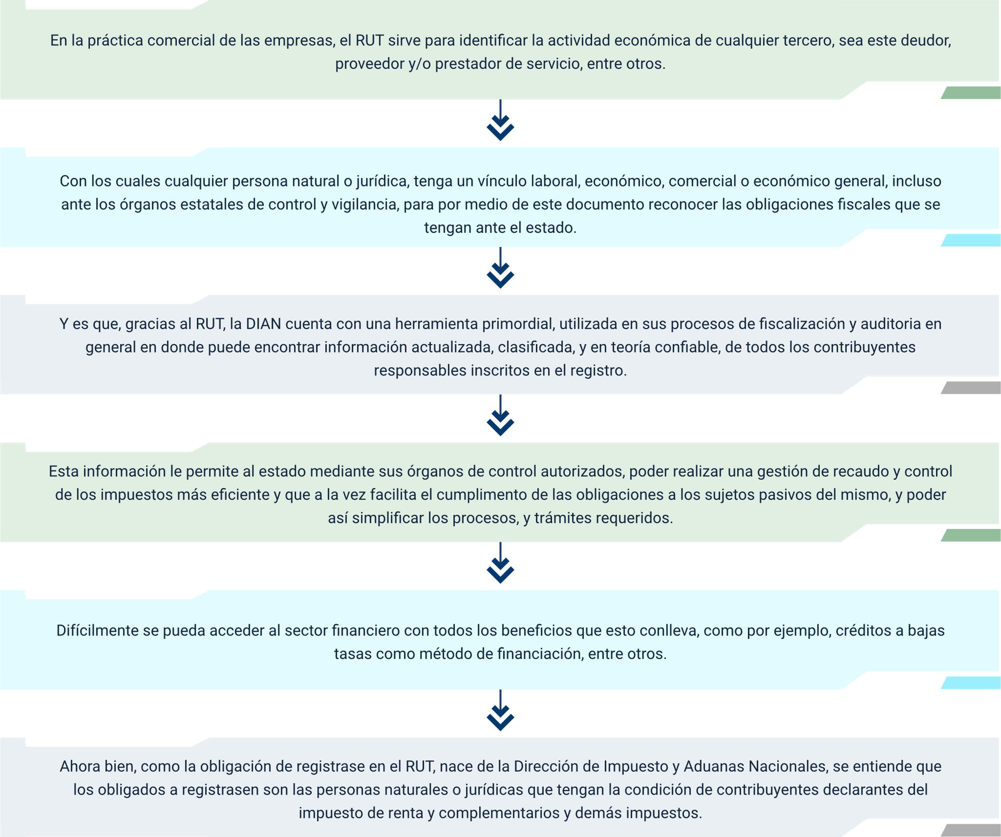

**Función del RUT ante la DIAN**

En la práctica comercial de las empresas, el RUT sirve para identificar la actividad económica de cualquier tercero, sea este deudor, proveedor y/o prestador de servicio, entre otros.

Con los cuales cualquier persona natural o jurídica, tenga un vínculo laboral, económico, comercial o económico general, incluso ante los órganos estatales de control y vigilancia, para por medio de este documento reconocer las obligaciones fiscales que se tengan ante el Estado.

Y es que, gracias al RUT, la DIAN cuenta con una herramienta primordial, utilizada en sus procesos de fiscalización y auditoría en general en donde puede encontrar información actualizada, clasificada y en teoría confiable, de todos los contribuyentes responsables inscritos en el registro.

Esta información le permite al Estado mediante sus órganos de control autorizados, poder realizar una gestión de recaudo y control de los impuestos más eficiente y que a la vez facilita el cumplimiento de las obligaciones a los sujetos pasivos del mismo, y poder así simplificar los procesos, y trámites requeridos.

Difícilmente se puede acceder al sector financiero con todos los beneficios que esto conlleva, como por ejemplo, créditos a bajas tasas como método de financiación, entre otros.

Ahora bien, como la obligación de registrarse en el RUT, nace la Dirección de Impuestos y Aduanas Nacionales, se entiende que los obligados a registrarse con las personas naturales o jurídicas que tengan la condición de contribuyentes declarantes del impuesto de renta y complementarios, y demás impuestos.

El artículo 555-2 del Estatuto Tributario en su PARÁGRAFO 2o. dice: “La inscripción en el Registro Único Tributario, RUT, deberá cumplirse en forma previa al inicio de la actividad económica ante las oficinas competentes de la DIAN, de las cámaras de comercio o de las demás entidades que sean facultadas para el efecto”. A continuación, se relacionan quiénes están obligados a realizar este trámite:

**Video 2.** Registro único tributario



[**Enlace de reproducción del video**](https://youtu.be/2zWM4v9s6DE)

|  |
| --- |
| **Síntesis del video: Registro único tributario** |
| Los inversionistas extranjeros obligados a cumplir deberes formales, las sucursales en el país de personas jurídicas o entidades extranjeras, las personas naturales que actúan en calidad de representantes legales, mandatarios, delegados, apoderados y representantes en general, que deban suscribir declaraciones, presentar información y cumplir otros deberes a nombre del contribuyente, responsable, agente retenedor, declarante, informante o inversionista extranjero en materia tributaria, aduanera o cambiara, así mismo deben cumplir con esta inscripción los revisores fiscales o contadores que deben suscribir declaraciones por disposición legal.  Las personas y entidades no contribuyentes declarantes de ingresos y patrimonio y las personas naturales y jurídicas del régimen simplificado del impuestos al consumo, los responsables del impuesto sobre las ventas pertenecientes a los regímenes común o simplificado, las personas o entidades no responsables del impuesto sobre las ventas que requieran la expedición de NIT cuando por disposiciones especiales estén obligadas a expedir factura o como consecuencia del desarrollo de una actividad económica no gravada, los responsables del impuesto al consumo, los responsables del impuesto nacional a la gasolina y al ACMP, los agentes retenedores, los importadores y exportadores, y demás usuarios aduaneros, los profesionales de compra y venta de divisas en efectivo y cheques de viajeros, los obligados a declarar el ingreso o salida del país de divisas con moneda legal colombiana en efectivo, la UAD Dirección de Impuestos y Aduanas Nacionales- DIAN podrá requerir la inscripción de otros sujetos diferentes de los enunciados en los literales anteriores, para efectos de control de las obligaciones sustanciales y formales que administra. |

Finalmente, si se va a realizar el trámite de manera presencial ante la DIAN, debe llevar la cédula de ciudadanía en original con su respectiva fotocopia ampliada al 150 %, allí de manera permanente y de acuerdo a las necesidades, se debe actualizar la información cuando la ocasión lo amerite, también se debe mencionar la actividad de comercio a la cual se dedica la persona natural o jurídica, y al final se le hace entrega del RUT, el cual se recomienda exhibir en el domicilio en donde se desarrolla la actividad comercial. Se debe recordar que este trámite no tiene costo alguno.

## Impuestos

Partiendo de la base que ya se tiene clara del concepto de impuesto, a continuación, se realizará una breve descripción de los impuestos más frecuentes y la tarifa de los principales tipos de impuestos nacionales y locales en Colombia:

**Impuestos nacionales**

Este grupo lo comprenden los impuestos cuyo recaudo está en cabeza de la entidad que designe el gobierno nacional. En Colombia la tarifa general del impuesto al valor agregado es del 19 %, según lo consagra el artículo 468 del estatuto tributario, que fue modificado por la ley 1819 de 2016. Sin embargo, el Estatuto Tributario, contempla tarifas preferenciales del 5 % y del 0 %, consideradas excepciones a la regla. En el siguiente recurso, se podrá encontrar los diferentes tipos de impuestos nacionales:

**Renta**

Básicamente este impuesto grava las utilidades de las actividades ordinarias realizadas por el contribuyente según el tipo.

| Persona Jurídica | Persona Natural |
| --- | --- |
| Para las personas jurídicas la tarifa para el año 2022 será del 35 %. | Para el caso de las personas naturales la tarifa es progresiva, es decir, que entre más alta la renta líquida gravable del contribuyente, mayor será el impuesto a cargo, y viceversa. |
| Sin embargo, se debe tener en cuenta que la tarifa puede cambiar año a año de conformidad con lo que se puede regular por parte del estado (reformas tributarias). | La más reciente reforma tributaria del año 2021 no modificó las tarifas de renta aplicables a las personas naturales. |
|  | Para este tipo de contribuyentes, seguirán tributando según las tarifas contempladas por la ley 1943 de 2018, y que dio continuidad la ley 2010 de 2019. |

**Variación tarifa de impuesto de renta personas jurídicas**

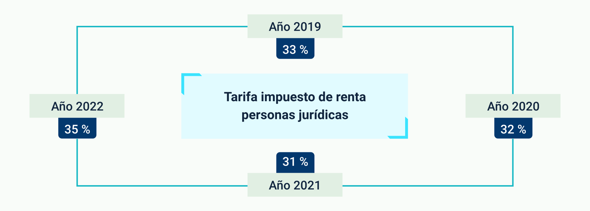

**Tarifa impuesto de renta personas jurídicas**

Año 2019: 33 %

Año 2020: 32 %

Año 2021: 31 %

Año 2022: 35 %

**Impuestos a los dividendos**

Este impuesto grava las utilidades que se perciben por parte de los inversionistas de la sociedad a una tarifa del 10 %, después de las 300 UVT (Unidad de Valor Tributario).

Impuesto a los dividendos



* Entre 0 y 300 UVT la tarifa es cero.
* De 300 UVT en adelante. La tarifa es de 10 %, mediante la siguiente fórmula:

(Dividendos – 300 UVT) x 10 %

**Impuestos a las Ganancias Ocasionales**

Corresponden a las ganancias provenientes de actividades no contempladas en las operaciones ordinarias de las empresas.

Es decir, ingresos que resulten ocasionalmente más no de manera constante tanto para las personas naturales como para las personas jurídicas. Las tarifas son del 10 % y del 20 % según los siguientes criterios:

Impuestos a las ganancias ocasionales

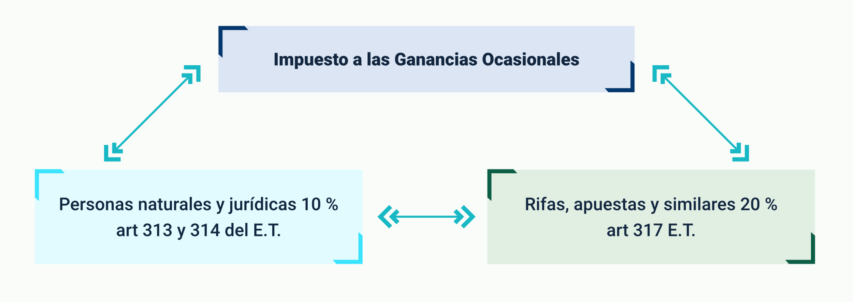

Personas naturales y jurídicas 10 %, artículo 313 y 314 del Estatuto Tributario.

Rifas, apuestas y similares 20 %, artículo 317 del Estatuto Tributario.

**Gravamen a los Movimientos Financieros**

Este impuesto grava las transacciones realizadas en el sector financiero, con origen en el retiro de dineros de cuentas corrientes, de ahorros y cheques de gerencia. La tarifa que actualmente se tiene estipulada para este impuesto es del 4 X 1000 y la base es el total de los movimientos que se realicen, la norma permite en algunos casos específicos, generar una parte exenta de los montos retirados.

**Impuesto al Valor Agregado (IVA)**

Recordemos que es un impuesto indirecto debido a que se paga implícitamente en la compra de productos o servicios gravados. Encontramos diversas tarifas, de la siguiente manera:

Tarifas del IVA

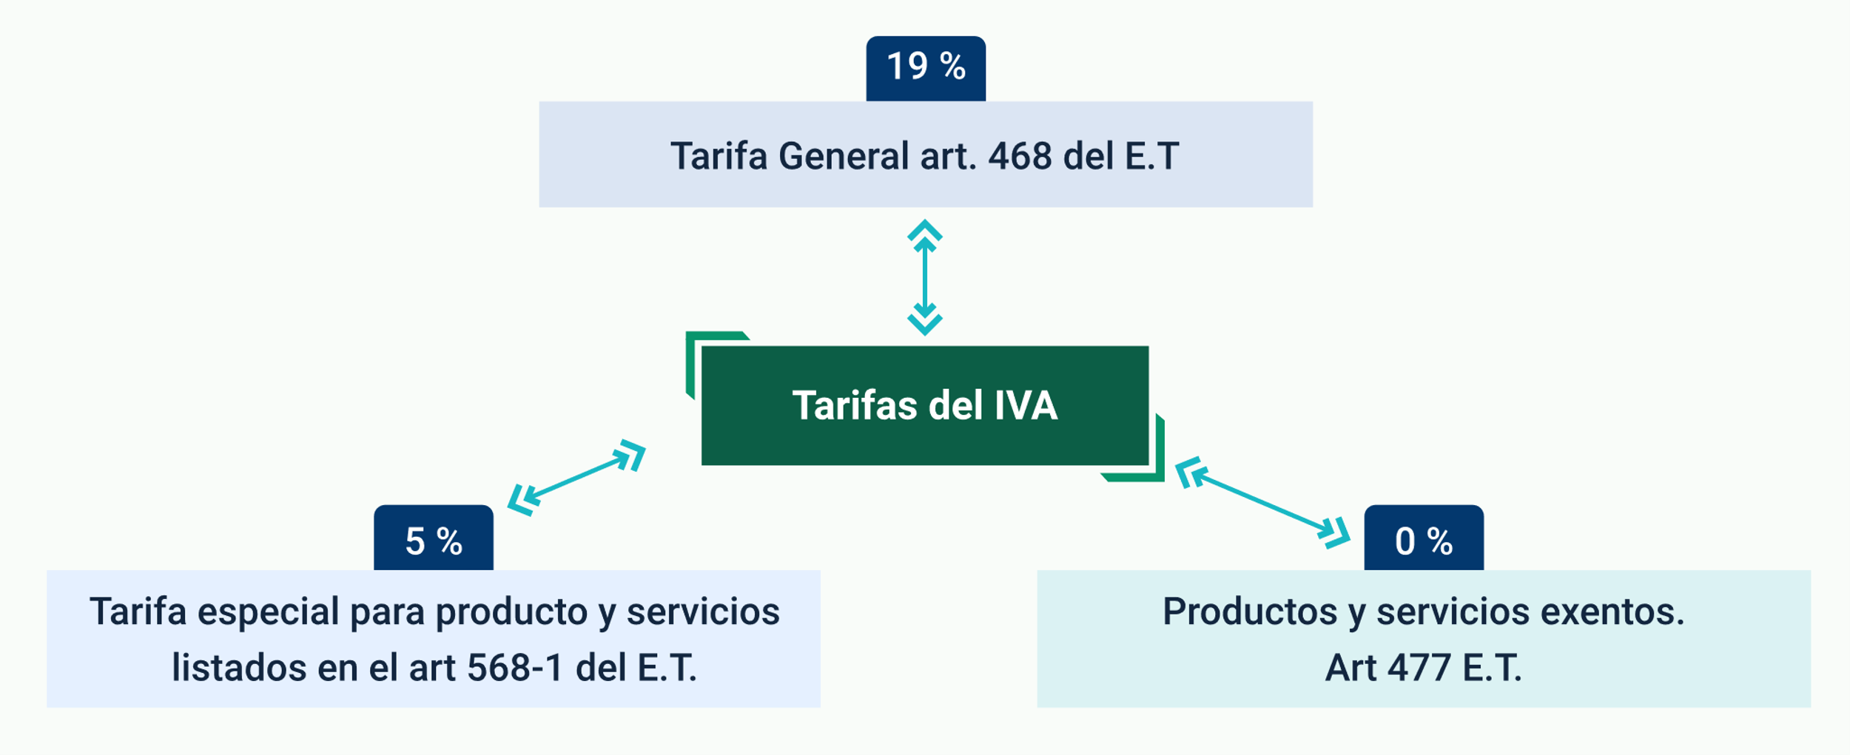

* 0 % productos y servicios exentos. Artículo 477 Estatuto Tributario.
* 5 % Tarifa especial para productos y servicios listados en el artículo 568-1 del Estatuto Tributario.
* 19 % Tarifa general, artículo 468 del Estatuto Tributario.

**Impuestos locales**

Este grupo lo comprenden los impuestos cuyo recaudo está en cabeza de las entidades descentralizadas, especialmente los municipios, encontrando:

* **Impuestos de Industria y Comercio (ICA)**

Este impuesto grava la totalidad de las actividades industriales, comerciales o de servicios que realiza un contribuyente, incluso sin tener establecimiento de comercio, y que cada municipio o distrito define como gravado o no, las tarifas más comunes van desde el 1 x 100 hasta del 10 x 1000 y la base gravable, la constituyen el total de los ingresos de la persona natural o jurídica.

* **Impuesto predial**

Este impuesto se recauda anualmente por parte de los municipios en donde se tenga la propiedad o el dominio de un bien inmueble. De la misma manera, las tarifas son establecidas individualmente por cada municipio o distrito, y se consagran en el Estatuto Tributario Municipal de cada región.

## Tasas y contribuciones

Como anteriormente se estudió en el capítulo de impuestos, en Colombia los tributos se clasifican en impuestos, las tasas y contribuciones; es decir, que en esencia las tasas y las contribuciones, se consideran dos de las formas de tributar, lógicamente que se debe incurrir en alguna situación que motive el cobro de estos valores, por parte de las entidades encargadas. A continuación, se revisarán generalidades de cada uno de estos tributos:

* **Las contribuciones:** son considerados como tributos obligatorios, aunque no manejan la misma dinámica de los impuestos.
* **Ejemplo de contribuciones**: un ejemplo claro de contribución es la valorización, que se genera normalmente por efectos a la realización de obras públicas cerca de las construcciones o edificaciones poseídas por la persona natural o jurídica, así las cosas, se interpreta que esta obra genera un mayor valor sobre el activo poseído, y por consiguiente se configura la contribución por valorización.
* **Tasas**: Son aportes que se cancelan a las entidades estatales por concepto de remuneración por los servicios que este presta, normalmente la obligación surge es producto de decisiones personales, por ello, se consideran pagos voluntarios.
* **Ejemplo de tasas**: como ejemplo de tasas encontramos los peajes, sobretasa a la gasolina, entre otros servicios que presta el Estado. En el caso de los municipios encontramos las tasas que se cobran por concepto de alumbrado público, aseo, entre otras.

Al analizar los tres tipos de tributos que se han estudiado en este componente, se pueden identificar algunas diferencias en aspectos como si es obligatorio o no el tributo, el hecho que los origina y si a cambio de cancelar los valores, los aportantes o contribuyentes reciben algo a cambio. En la siguiente tabla 1 se explican cada una de estas particularidades:

**Tabla 3**. Tipos de Tributos en Colombia

| Clases | Hecho generador | Tipo de obligación | Contraprestación directa |
| --- | --- | --- | --- |
| Impuestos. | Los definidos por la ley para cada caso. | Absolutamente obligatorio. | Inexistente. |
| Contribuciones. | Obtención de beneficios producto de inversión estatal. | Obligatoriedad media. | Beneficio recibido. |
| Tasas. | Beneficios por servicios estatales. | Obligatoriedad baja. | Servicio prestado. |

Nota. http://contaduriapublicatercero3841.blogspot.com/ (s.f.).

Síntesis

Para que existan adecuados fundamentos de contabilidad tributaria, deben existir procesos acertados de contabilidad e informes acordes a lo tratado. En la siguiente figura, se aprecian las temáticas desarrolladas en el componente: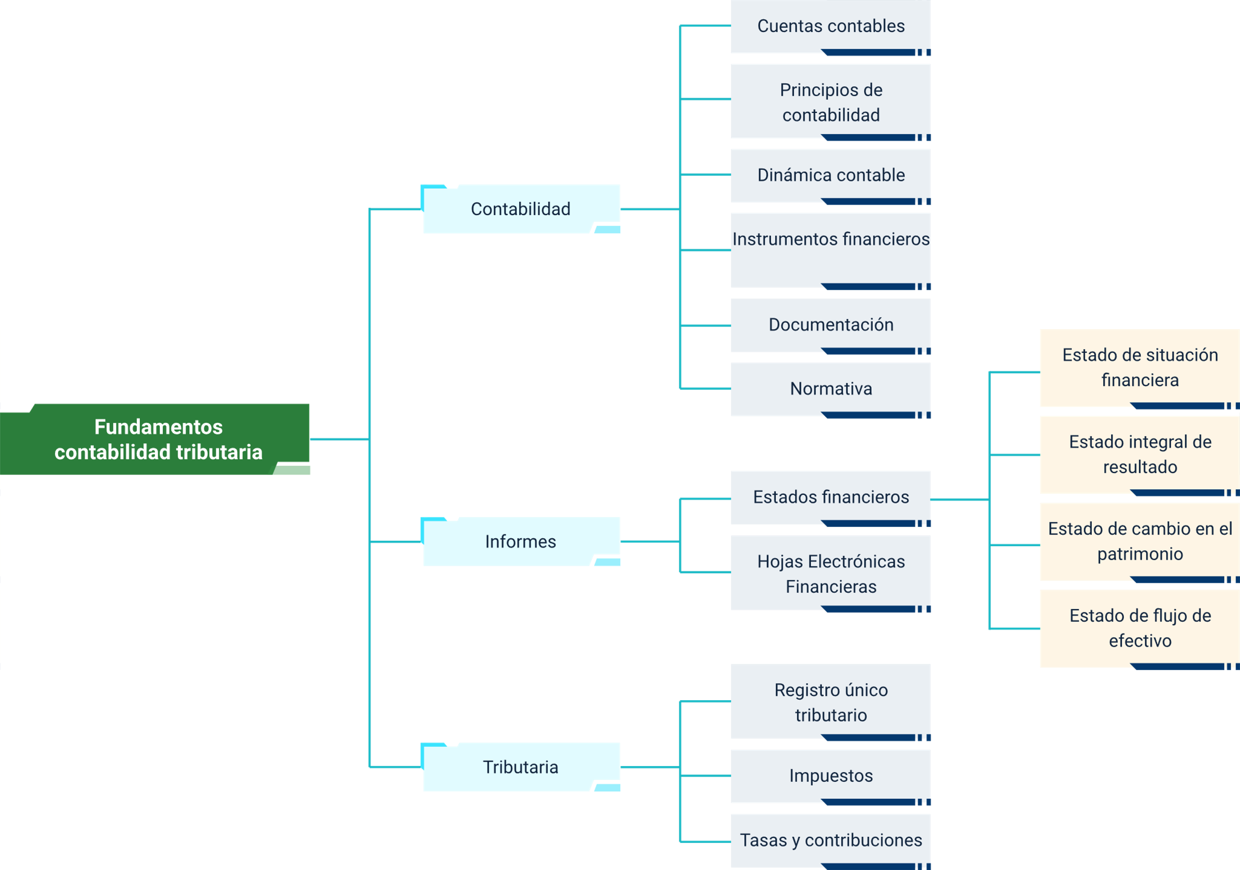

Material complementario

|  |  |  |  |
| --- | --- | --- | --- |
| Tema | Referencia APA del Material | Tipo de material | Enlace del Recurso o  Archivo del documento material |
| 1.6 Normativa | Decreto 2420 de 2015. [Ministerio de Comercio, Industria y Turismo]. Por medio del cual se expide el Decreto Único Reglamentario de las Normas de Contabilidad, de Información Financiera y de Aseguramiento de la Información y se dictan otras disposiciones. | Decreto | <https://www.cancilleria.gov.co/sites/default/files/Normograma/docs/decreto_2420_2015.htm> |
| 1.6 Normativa | Actualícese Video. (2021, 13 de septiembre). Nueva reforma tributaria de los colombianos: novedades. | Video | <https://www.youtube.com/watch?v=f2y8vKfyh0Q> |
| 1.6 Normativa | DIAN Colombia. (2021, 14 de julio). REGISTRO ÚNICO TRIBUTARIO - RUT 1/2 – DIAN. | Video | <https://www.youtube.com/watch?v=Ltgyaxh0ga0> |
| 1.6 Normativa | Correa Sánchez, D . (2019). Impuestos en Colombia. Nacionales y Municipales | Video | <https://www.youtube.com/watch?v=-p6FCB0p3o0&t=268s> |

Glosario

**Estatuto Tributario**: el Estatuto Tributario se reconoce como la máxima autoridad en impuestos en Colombia, allí se reflejan la gran mayoría de normas relacionadas con el recaudo de tributos en Colombia.

**ICA**: conocido como Impuesto de Industria y Comercio es una obligación municipal que se genera a partir de la ejecución de labores de industria, comercio o servicios generados en Bogotá o cualquier ciudad del país donde aplique, en las que directa o indirectamente se desarrollan de manera continua o eventual, con o sin establecimiento comercial.

**Persona Jurídica**: una persona jurídica es una organización o grupo de personas naturales a la que la ley reconoce personalidad independiente y diferenciada de la de cada uno de sus miembros o componentes, capaz de ejercer derechos y contraer obligaciones, y de ser representada judicial y extrajudicialmente.

**Persona Natural**: la persona natural es un ser humano que, desde el punto de vista tributario, es un contribuyente en ejercicio de una actividad comercial, profesional o de servicios y contrae obligaciones con el Estado a título personal.

**Retenciones**: es una cantidad de dinero que un pagador descuenta del importe total de una factura de compra de servicios profesionales, nóminas de trabajadores y otras operaciones a título de anticipo de impuesto, que la ley exige para las partes.

**RUT**: quiere decir registro único tributario, y se convierte en el documento de identificación de los contribuyentes

**Tributo**: corresponden a aportes que realizan los contribuyentes con destino al estado.

Referencias bibliográficas

A/F. (s.f.). Relación entre Activo, Pasivo y Patrimonio Neto. <https://software-activos.com.mx/blog/relacion-entre-activo-pasivo-y-patrimonio>

Decreto 1625 de 2016 [Presidencia de la República de Colombia]. Por medio del cual se expide el Decreto Único Reglamentario en materia tributaria. Octubre 11 de 2016. <https://www.cijuf.org.co/sites/cijuf.org.co/files/normatividad/2016/DECRETO%201625%20DEL%2011%20DE%20OCTUBRE%20DE%202016%20%282%29_1.pdf>

Decreto 410 de 1971. [Presidencia de la República de Colombia] (). Por el cual se expide el Código de Comercio. Marzo 27 de 1971. <https://leyes.co/codigo_de_comercio/19.htm>

Impuestos nacionales, departamentales y municipales. [Web log post]. Contabilidad de la Financiación. <http://contaduriapublicatercero3841.blogspot.com/2017/06/impuestos-nacionales-departamentales-y.html>

Ley 1819 de 2016. Por medio de la cual se adopta una reforma tributaria estructural, se fortalecen los mecanismos para la lucha contra la evasión y la elusión fiscal, y se dictan otras disposiciones. Diciembre 29 de 2016 <https://www.funcionpublica.gov.co/eva/gestornormativo/norma.php?i=79140>

Créditos

|  |  |  |
| --- | --- | --- |
| Nombre | Cargo | Regional y Centro de Formación |
| Milady Tatiana Villamil Castellanos | Líder Ecosistema de Recursos Educativos Digitales | Dirección General |
| Liliana Victoria Morales Gualdrón | Responsable Línea de Producción Tolima | Regional Tolima – Centro de Comercio y Servicios |
| Jair Yovanny Castro Morales | Experto Temático | Regional Tolima - Centro Agropecuario La Granja |
| Gloria Alexandra Orejarena Barrios | Diseñador Instruccional | Regional Norte de Santander -Centro de la Industria, la Empresa y los Servicios |
| Andrés Felipe Velandia Espitia | Asesor Metodológico | Regional Distrito Capital – Centro de Diseño y Metrología |
| Rafael Neftalí Lizcano Reyes | Responsable Equipo Diseño Curricular | Regional Santander - Centro Industrial del Diseño y la Manufactura |
| Jhon Jairo Rodríguez Pérez | Corrector de Estilo | Regional Distrito Capital - Centro de Diseño y Metrología |
| Andrés Felipe Velandia Espitia | Evaluador Instruccional | Regional Tolima – Centro de Comercio y Servicios |
| Oscar Iván Uribe Ortiz | Diseñador de Contenidos Digitales | Regional Tolima – Centro de Comercio y Servicios |
| Oscar Daniel Marín Espitia | Desarrollador FullStack | Regional Tolima – Centro de Comercio y Servicios |
| Norma Constanza Morales Cruz | Validadora de Contenidos Inclusivos y Accesibles | Regional Tolima – Centro de Comercio y Servicios |
| Javier Mauricio Oviedo | Vinculador y Validador de Recursos Educativos en la Plataforma LMS | Regional Tolima – Centro de Comercio y Servicios |